**Отдел расчетов населения за газ**

**Аналитическая записка**

- Целевая аудитория

Персонал компаний, отвечающих за предоставление жилищно-коммунальных услуг - газа, возрастом от 18 лет, работающие в отделе расчетов населения за газ.

- Назначение проекта

Проект предназначен для улучшения работы ЖКХ по учёту оплаты населения за газ: получение показаний, формирование и распечатка квитанций, отчетность по определённым критериям. Этот проект поможет компаниям по продаже газа систематизировать всю информацию о продажах, жильцах, отслеживать оплаты, что позволит правильнее производить перерасчет, поднимет производительность труда и улучшит качество работы.

- Основной функционал

Формировать по внесенным данным сумму для оплаты по адресу, после чего можно распечатать квитанции с данными о жильце, показателях жильца за газ, сумме для оплаты. Создать отчеты с выбранным периодом, адресом или другими критериями.

- Описание взаимодействия с другими пользователями

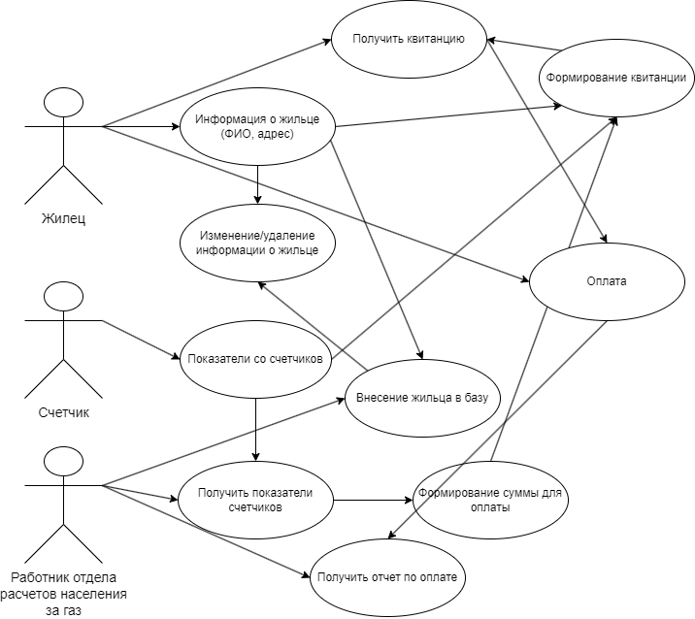

Рисунок 1 - диаграмма use case

- Возможные аналоги решения

"1С:Учет в управляющих компаниях ЖКХ, ТСЖ и ЖСК", ссылка на ресурс: <https://solutions.1c.ru/catalog/jkh-tsj/site>

- Предполагаемые к использованию технологии и модели

Для решения будет создана конфигурация в программном продукте 1С: Предприятие (учебная версия), предназначенном для автоматизации деятельности на предприятии.

Учебная версия платформы 1C:Предприятие - это доступное решение для широкого круга пользователей, которые хотят познакомиться с системой программ «1С:Предприятие» версии 8.3 и научиться приемам конфигурирования: созданию и изменению структуры метаданных, написанию программных модулей, разработке интерфейса, администрированию прикладных решений.

Реализация модуля «Отдел расчетов населения за газ» будет осуществляться с помощью создания конфигурации с применением таких объектов, как Справочники, Документы, Регистры накоплений, Отчеты.